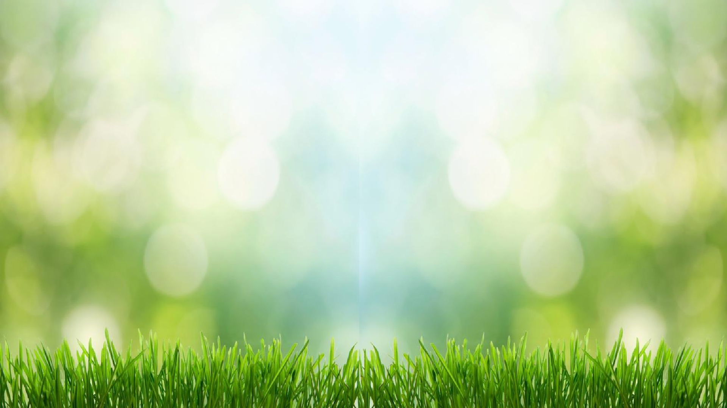

В соответствии со статьёй 42 Земельного кодекса Российской Федерации (далее – ЗК РФ) собственники земельных участков и лица, не являющиеся собственниками земельных участков, обязаны:
- использовать земельные участки в соответствии с их целевым назначением способами, которые не должны
наносить вред окружающей среде, в том числе земле как природному объекту;
- сохранять межевые, геодезические и другие специальные знаки, установленные на земельных участках в соответствии с законодательством;
- осуществлять мероприятия по охране земель, лесов, водных объектов и других природных ресурсов, в том числе меры пожарной безопасности;
- своевременно приступать к использованию земельных участков в случаях, если сроки освоения земельных
участков предусмотрены договорами;
- своевременно производить платежи за землю;
- соблюдать при использовании земельных участков требования градостроительных регламентов, строительных, экологических, санитарно-гигиенических, противопожарных и иных правил, нормативов, осуществлять на земельных участках строительство, реконструкцию зданий, сооружений в соответствии с требованиями законодательства о градостроительной деятельности;
- не допускать загрязнение, истощение, деградацию, порчу, уничтожение земель и почв и иное негативное воздействие на земли и почвы;
- не препятствовать организации - собственнику объекта системы газоснабжения, нефтепровода или нефтепродуктопровода либо уполномоченной ею организации в выполнении ими работ по обслуживанию и ремонту расположенных на земельных участках и (или) под поверхностью земельных участков объектов системы газоснабжения, нефтепроводов и нефтепродуктопроводов, аммиакопроводов, по предупреждению чрезвычайных ситуаций, по ликвидации последствий возникших на них аварий, катастроф;
- выполнять иные требования, предусмотренные настоящим Кодексом, федеральными законами.

В соответствии с Приказом Федеральной службы государственной регистрации, кадастра и картографии от 10 ноября 2020 г. N П/0412 «Об утверждении классификатора видов разрешенного использования земельных участков» вид разрешённого использования сельскохозяйственное использование предусматривает ведение сельского хозяйства. Содержание данного вида разрешенного использования включает в себя содержание видов разрешенного использования с кодами 1.1-1.20 (растениеводство; выращивание зерновых и иных сельскохозяйственных культур; овощеводство; садоводство; виноградарство; животноводство; птицеводство; рыбоводство; хранение и переработка сельскохозяйственной продукции; сенокошение; выпас сельскохозяйственных животных; обеспечение сельскохозяйственного производства), в том числе размещение зданий и сооружений, используемых для хранения и переработки сельскохозяйственной продукции.

- Изменение фактических границ земельных участков, в результате которых увеличивается площадь земельного участка за счет занятия земель,
принадлежащих смежным правообладателям.
Ответственность за правонарушение установлена ст.7.1 КоАП РФ и предусматривает санкцию в виде наложения административного штрафа в случае, если определена кадастровая стоимость земельного участка, на граждан в размере от 1 до 1,5 процента кадастровой стоимости земельного участка, но не менее пяти тысяч рублей; на должностных лиц - от 1,5 до 2 процентов кадастровой стоимости земельного участка, но не менее двадцати тысяч рублей; на юридических лиц - от 2 до 3 процентов кадастровой стоимости земельного участка, но не менее ста тысяч рублей, а в случае, если не определена кадастровая стоимость земельного участка, на граждан в размере от пяти тысяч до десяти тысяч рублей; на должностных лиц - от двадцати тысяч до пятидесяти тысяч рублей; на юридических лиц - от ста тысяч до двухсот тысяч рублей.

ВАЖНО! В целях недопущения таких нарушений необходимо удостовериться, что границы используемого земельного участка соответствуют границам земельного участка, содержащимся в ЕГРН, и не пересекают границ смежных земельных участков.

- Нарушение принципа платности использования земли.
Использование земли в Российской Федерации является платным. Формами платы за использование земли являются
земельный налог и арендная плата.
Порядок исчисления и уплаты земельного налога устанавливается законодательством Российской Федерации о налогах и сборах.
Порядок, условия и сроки внесения арендной платы за земельные участки, находящиеся в государственной или муниципальной собственности (земельные участки, государственная собственность на которые не разграничена), устанавливаются договорами аренды земельных участков.

ВАЖНО! В целях недопущения таких нарушений необходимо осуществлять оплату обязательных платежей за землю в сроки, установленные действующим законодательством и условиями договора аренды.
- Использование земельного участка не по целевому назначению и (или) не в соответствии с установленным разрешенным использованием. Ответственность за правонарушение установлена ч. 1 ст.8.8. КоАП РФ и предусматривает санкцию в виде наложения административного штрафа в случае, если определена кадастровая стоимость земельного участка, на граждан в размере от 0,5 до 1 процента кадастровой стоимости земельного участка, но не менее десяти тысяч рублей, в случае, если не определена кадастровая стоимость земельного участка, на граждан в размере от десяти тысяч до двадцати тысяч рублей.

ВАЖНО! В правоустанавливающих документах на землю, а также в ЕГРН указывается правовой режим земельного участка – его целевое назначение и вид разрешенного использования. Фактическое использование земельного участка должно соответствовать правовому режиму земельного участка.

- Негативное воздействие на землю, путём нарушения правил борьбы с карантинными, особо опасными и опасными вредителями растений, возбудителями болезней растений, растениями-сорняками, захламления отходами потребления.
Ответственность за правонарушения установлена:
- ст.10.1. КоАП РФ и предусматривает санкцию в виде предупреждения или наложения административного штрафа на граждан в размере от трехсот до пятисот рублей;
- ч. 2 ст.8.6. КоАП РФ и предусматривает санкцию в виде административного штрафа в размере от трех тысяч до пяти тысяч рублей.

ВАЖНО! Своевременно проводить борьбу с карантинными растениями (амброзией, борщевиком и т.д.), не допускать уничтожение плодородного слоя почвы, а равно порчи земель в результате нарушения правил обращения с пестицидами и агрохимикатами или иными опасными для здоровья людей и окружающей среды веществами и отходами производства и потребления

Уведомляем Вас, что в соответствии с ч. 3 ст. 45 Федерального закона от 31 июля 2020 г. N 248-ФЗ
«О государственном контроле (надзоре) и муниципальном контроле в Российской Федерации» в целях повышения уровня правовой грамотности и формирования единого понимания обязательных требований земельного законодательства, в случае возникновения вопросов при использовании земельных участков Вы имеете право, в том числе быть инициатором профилактического визита, проводимого инспектором по месту осуществления Вашей деятельности (нахождения объекта контроля – земельного участка), либо путем использования видео-конференц-связи.
Контактные данные для получения консультаций, справочной информации: адрес: Республика Адыгея, г.Адыгейск, пр-кт Ленина, 31, каб.320
телефон: (887772) 9-19-35
электронная почта: adygeiskzem@mail.ru

